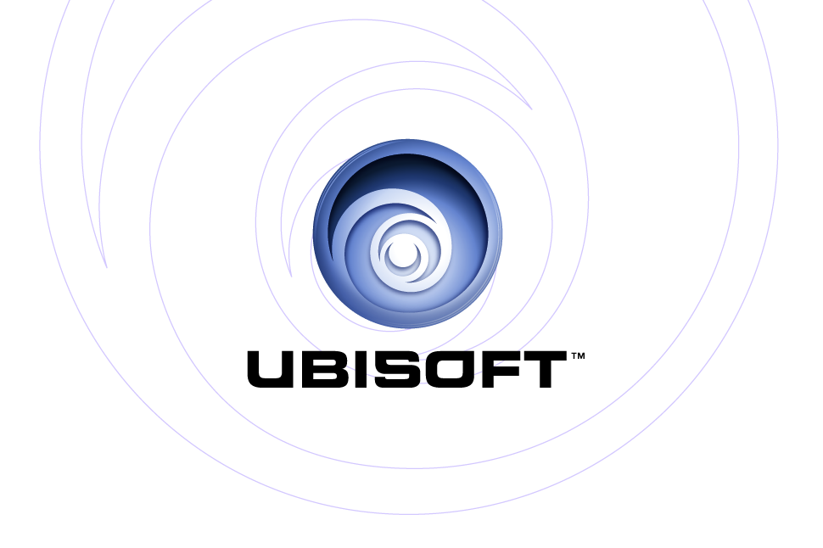
PRÄSENTIERT: | PlayStation®2
 | Xbox®
AND 1® STREETBALL

Produktbeschreibung
Eins ist klar, beim Spiel geht nicht um extravagante 360°-Drehungen mit 30 Täuschungen in der Luft und einem Dunk von der Mittellinie. Wird von Streetball gesprochen bleibt es reell. Menschenmassen werden durch einfache Pässe zu Mitspielern mobilisiert. Der Spieler bewegt sich unaufhaltsam Richtung Korb, ganz egal wie viele Gegner versuchen ihn zu stoppen. Nach dem Korb geht es schnell zurück in die eigene Hälfte, um den gegnerischen Angriff zu stoppen. Der Spieler gewinnt, wenn er seine eigenen ausgefallenen Bewegungen kreiert und seinen eigenen Stil gefunden hat. Dieser kann dann auf den weltbekannten Streetball-Plätzen zur Schau gestellt werden und vielleicht wird sein Name bald mit den Streetball-Legenden Skip-To-My-Lou, AO, Hot Sauce, The Professor und anderen in einem Atemzug genannt. Auch wenn es dieselbe Sprache ist, es ist nicht das gleiche Spiel. AND 1 Streetball…true to the game.

Die wichtigsten Eigenschaften

- In die Fußstapfen von AND 1-Spielern treten: Hypnotisierende Spielzüge ausführen wie Hot Sauces Killer-Crossovers, Helicopters Rim-Bending-Dunks und The Professors No-Look-Pässe.

- Die kommende AND 1-Legende werden: Der Story-Modus ermöglicht sich daran zu versuchen, ein Mitglied des AND 1-MixTape-Team (zu sehen auf ESPN) zu werden. Die Vorrunde dominieren, die Auswahl überstehen und das finale Spiel nach Hause bringen.

- Revolutionärer “Create-A-Move”-Editor: Mit dem AND 1-Create-A-Move-Editor ist es möglich, seinen eigenen Charakter mit individuellen Bewegungen zu erstellen.

- Kontrolle behalten: Mit I-Ball-Steuerung, einem intuitiven System, das eine flüssige und präzise Steuerung aller Offensiv- und Defensiv-Bewegungen ermöglicht.

- Verschiedene Spieloptionen: Teammöglichkeiten - von einer gegen einen bis hin zu fünf gegen fünf. Den ganzen Court nutzen oder auf einem Halbfeld spielen - die Wahl liegt beim Spieler.

- Umfangreiche Musik: Der Soundtrack bietet exklusive Songs aus verschiedenen Regionen: Westküste, Ostküste, der schmutzige Süden und mehr. Jeder Court hat seinen eigenen Sound und Flavour.

- Online Mehrspieler: Auf dem Weg zur Spitze, kann der Spieler seine Fähigkeiten gegen andere Topspieler unter Beweis stellen und dabei mit individuellen Bewegungsabläufen glänzen.

Produktspezifikationen
Publisher: Ubisoft
Entwickler: BlackOps
VÖ: Winter 2005
Genre: Sport
USK: TBC

© 2005 Ubisoft Entertainment. All Rights Reserved. AND 1® and Mix Tape® are trademarks of AND 1. Ubisoft and the Ubisoft logo are trademarks of Ubisoft Entertainment in the U.S. and/or other countries. Microsoft, Xbox, Xbox Live, the Live logo and the Xbox Logos are registered trademarks or trademarks of Microsoft Corporation in the United States and/or in other countries and are used under license from Microsoft. This title has not been officially concept approved by Sony Computer Entertainment America.

